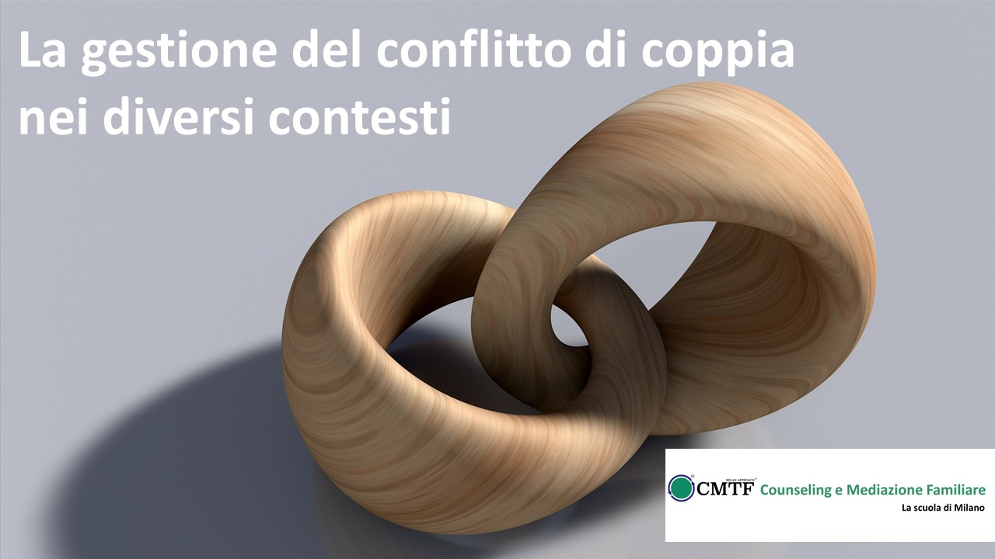

12 dicembre 2020
Webinar: La gestione del conflitto di coppia nei diversi contesti
Siete tutti invitati a partecipare al seminario che si terrà sabato 12 dicembre condotto dal Professor Dino Mazzei.
Verrà presentata una riflessione sul tema del conflitto di coppia e della sua gestione in ambiti diversi. In particolare, verrà presentata una modalità di affrontare il conflitto che caratterizza il modello di mediazione messo a punto dall’Istituto di Terapia Familiare di Siena caratterizzato dall’analisi delle dimensioni simboliche degli oggetti del contendere e dall’approfondimento dei criteri di senso delle parti in conflitto. Effettueremo una distinzione tra la dimensione evolutiva del conflitto e le dinamiche che rendono il conflitto distruttivo e paralizzante. Il tentativo sarà quello di integrare inoltre i contributi dell’ambito sistemico relazionale con alcune suggestioni che provengono dalla teoria dell’attaccamento, dal cognitivismo evoluzionista, dalla psicoterapia basata sulla mentalizzazione, dalla psicoterapia sensomotoria che ci hanno fornito punti di osservazione e possibilità di accesso alle situazioni nuovi e utili.
Metodologia
Nell’ambito della giornata oltre alle riflessioni teoriche verrà dato spazio alle tecniche relative alla gestione del conflitto nei diversi contesti descrivendo casi e mostrando filmati.
Dino Mazzei
Psicologo psicoterapeuta, direttore dell’Istituto di Terapia Familiare di Siena. Presidente dell’Associazione Italiana Mediatori Sistemici (AIMS), Past President dell’Associazione Istituti di Terapia Familiare (AITF). Didatta e supervisore in molti Istituti di formazione tra i quali ITF di Firenze, Logos di Genova, Eteropoiesi Torino, Istituto Veneto di Terapia Familiare.
Socio Ordinario Didatta della Società Italiana di Psicologia e Psicoterapia Relazionale (SIPPR), si è occupato di psicologia giuridica con un’esperienza ventennale nelle istituzioni penali minorili. È autore in questo ambito di numerose pubblicazioni tra le quali il libro La mediazione familiare, il modello simbolico trigenerazionale, Raffaello Cortina, Milano, 2002. Ha pubblicato con Katia Giacometti: Il terapeuta sistemico relazionale, itinerari, mappe e nessi tra interazione e rappresentazione, Franco Angeli, Milano, 2011 e con Vittorio Neri La mediazione familiare, il modello simbolico trigenerazionale, Raffaello Cortina, Milano, 2017.

• Data: 12 dicembre 2020
• Orario: 10-13 - 14-17
• Costi: soci AIMS € 60 IVA incl;
Per ulteriori info e iscrizioni scrivere a: mediazione@cmtf.it
www.counselling-mediazione.it

